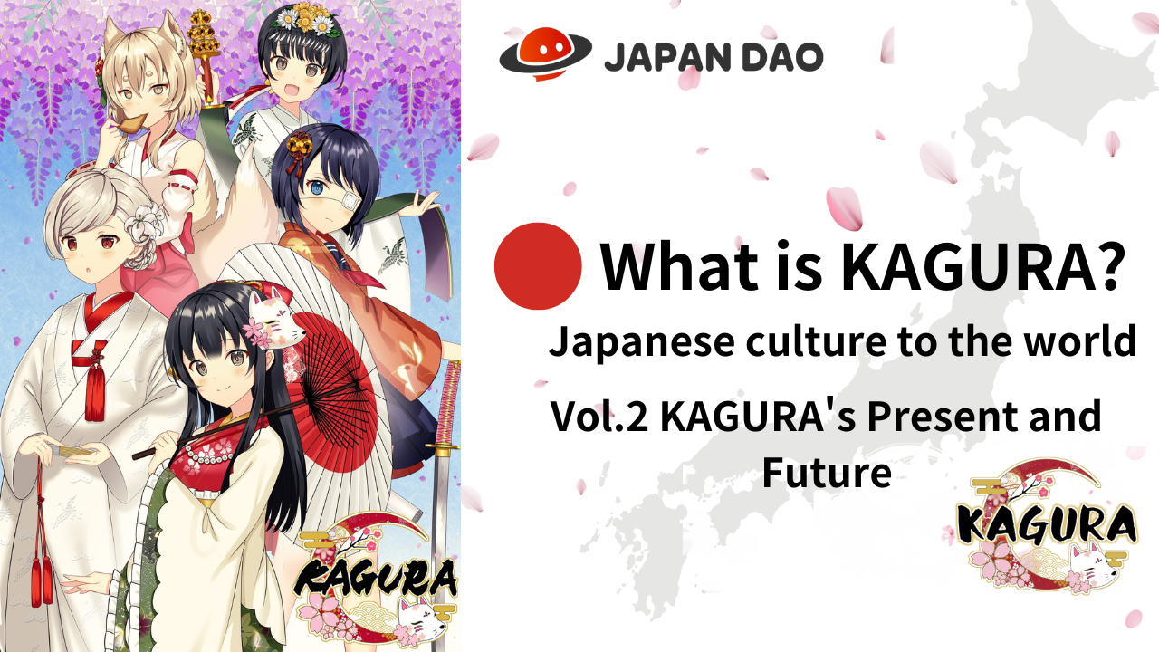
O que é Kagura?
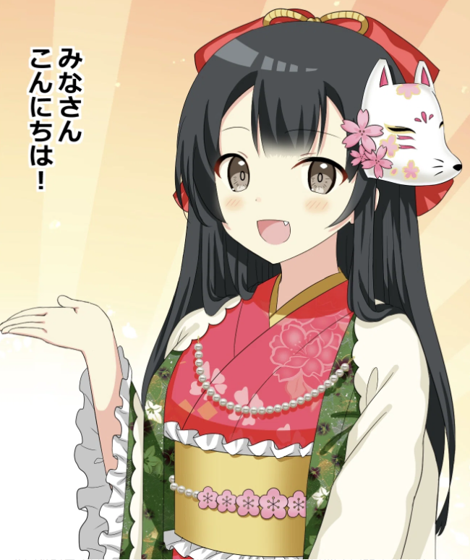
Olá, a família Japan Dao ☆
Neste artigo, o mangá "Kagukomi" se desenvolveu a partir de Kagura NFT após o nascimento de Kagura.
Vou aprofundar a história e os personagens.
Também leremos o local atual de "Kagura", que evoluiu para vários conteúdos, como música e animação, e o futuro de "Kagura", que fortaleceu ainda mais o IP.
Por favor, dê uma olhada no final!
* Se você não leu "Kagura é o nascimento do Vol.1 Kagura", gostaríamos do link abaixo.
Japan Dao Magazine Link "O nascimento do Vol.1 Kagura"
https://japandao-folution.com/?p= hyperlink "https://japandao-solution.com/?p=1068"1068
Link oficial de Kagura
https://japannftmuseum.com/kagura#kagura
mangá oficial
https://japannftmuseum.com/kagura/manga
Mar aberto
https://opensea.io/ja/collection/kagura-jp
X (Twitter) @kagurajpn
https://twitter.com/kagurajpn
História de Kagura
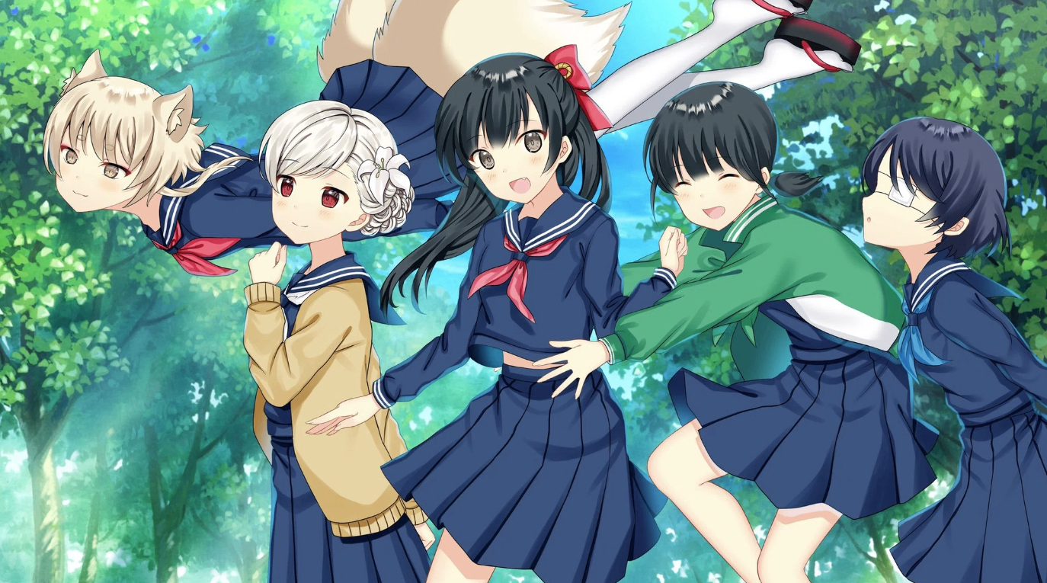
Quatro membros do sexo feminino pertencentes à "aprendizagem da cultura japonesa" na escola secundária particular de Nadeshiko Gakuen, e a raposa de "Deus" que vive uma vida estudantil por algum motivo "a cultura japonesa é no exterior. A história de trabalhar com o objetivo de contar muitas pessoas, como crianças japonesas!
No clube, estamos aprofundando o aprendizado enquanto experimentamos costumes desde os tempos antigos e eventos sazonais, como figurinos e ferramentas feitos à mão juntos e visitamos o site.
O misterioso e calmo todos os dias que eles se desenrolam é um nostálgico que o povo japonês esqueceu e curou!
Eu acho que pessoas e crianças no exterior certamente verão frescas e interessantes!
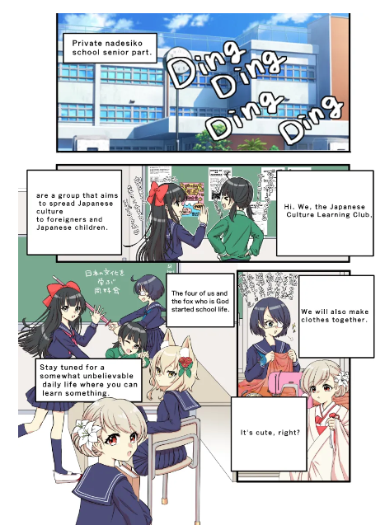
personagens
TE MINE Chara C Hand Rs That "Sweet and Tip", "Vizinho Saionji", "Saionji Neighbour", "Shinonome Blue", Plan D "D" Kuju -no -Rise.5 dores p?!
Todos os personagens são únicos e atraentes, com sua aparência e personalidade!
Você certamente encontrará um empurrão ♪
Ainda existem muitas configurações misteriosas, e estou realmente ansioso para ser revelado em mangá etc. no futuro!
Além disso, o nome do personagem principal apareceu foi recrutado pelo tipo de participação do usuário no "Plano de Planejamento de Recrutamento de Nome do Personagem de Kagura", mantido em X (Twitter) ao mesmo tempo que o lançamento de Kagura (NFT). Foi decidido peloDepartamento Editorial.
É apenas uma coisa excelente que corresponde às características e à atmosfera do personagem, e o nome ganhou apego a personagens individuais e pode apreciar ainda mais Kagura.
Introdução ao personagem
Palácio público
Ilustração do personagem: Morry
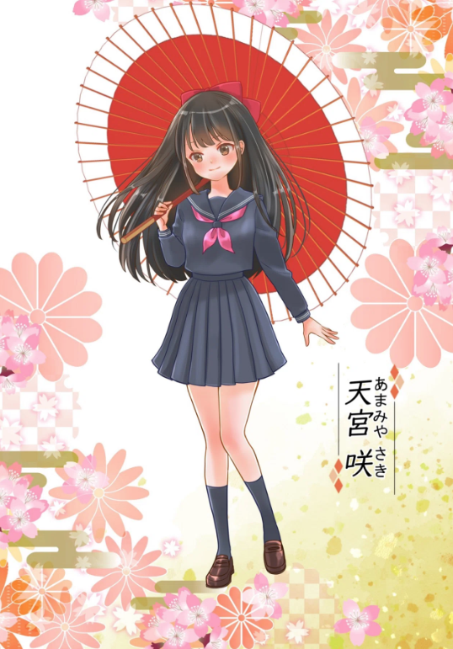
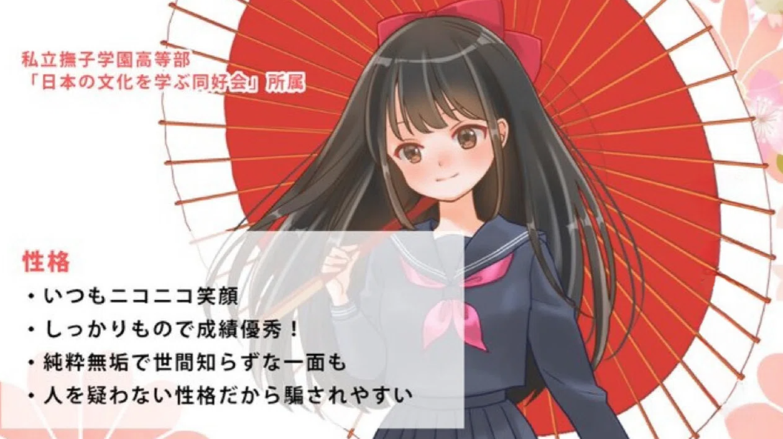
Bairro Saionji
Ilustração do personagem: marumiya -san
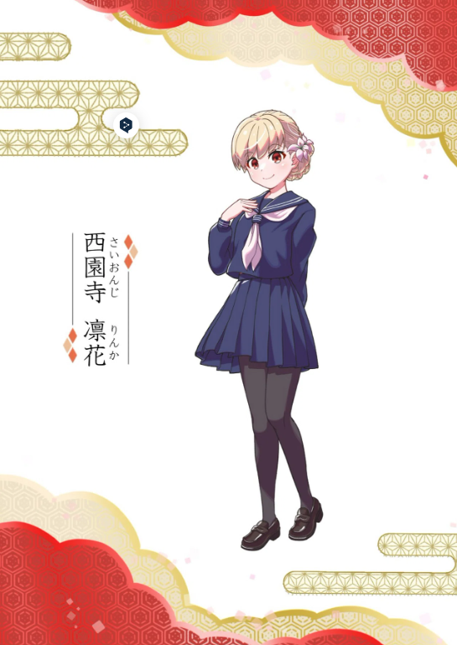
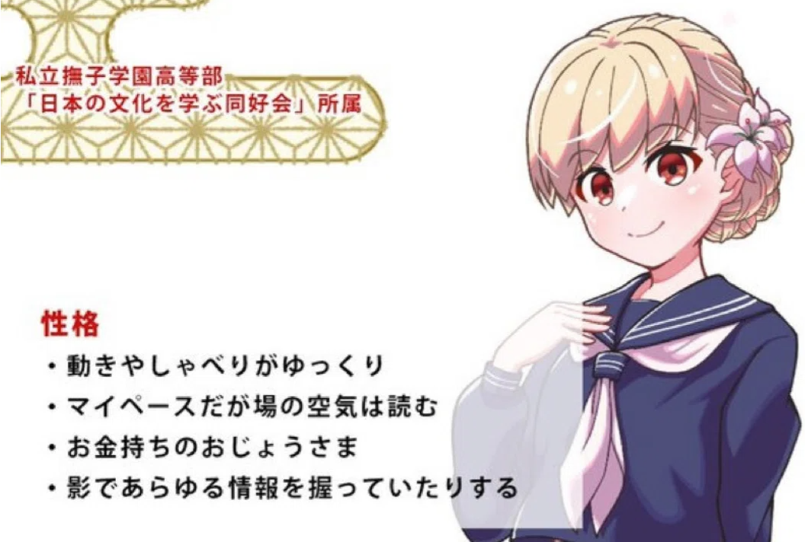
Azul -kun
Ilustração do personagem: tokotoko -san
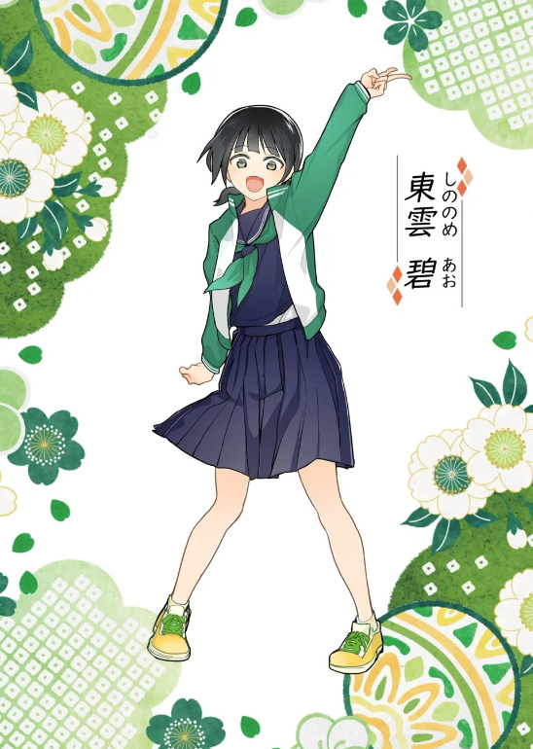
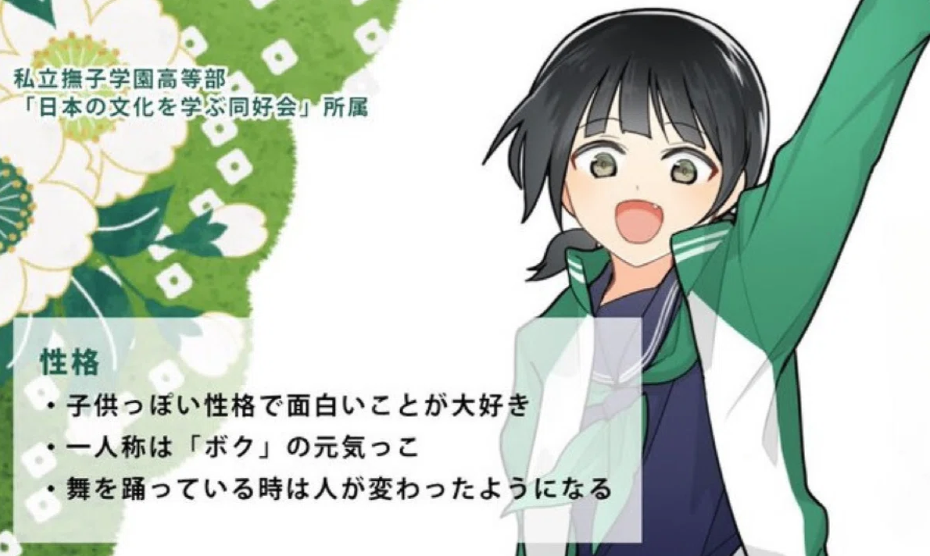
Espada do santuário de Sayaka (espada do santuário de Sayaka)
Ilustração do personagem: Sae Taki
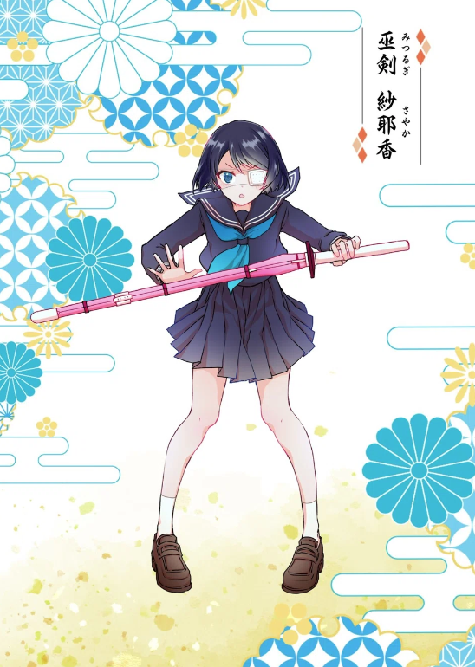
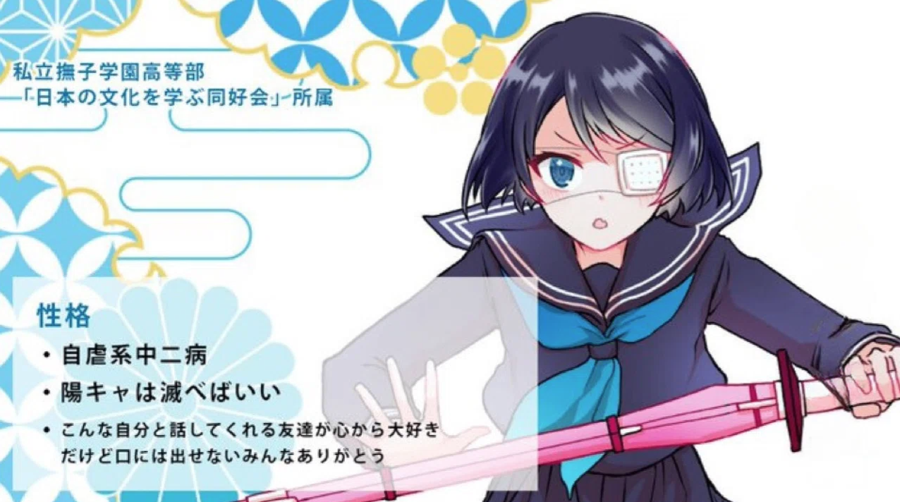
Ward Juku Lise (Tsukuma é bom)
Ilustração do personagem: arroz branco okome -san
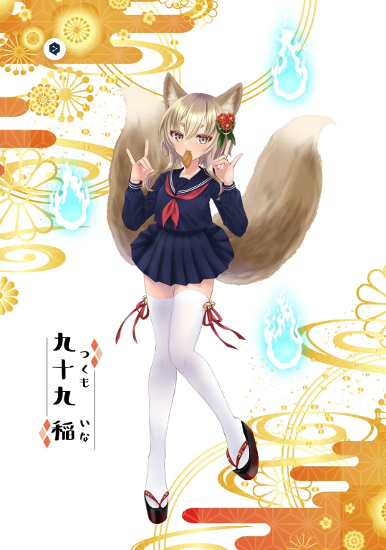
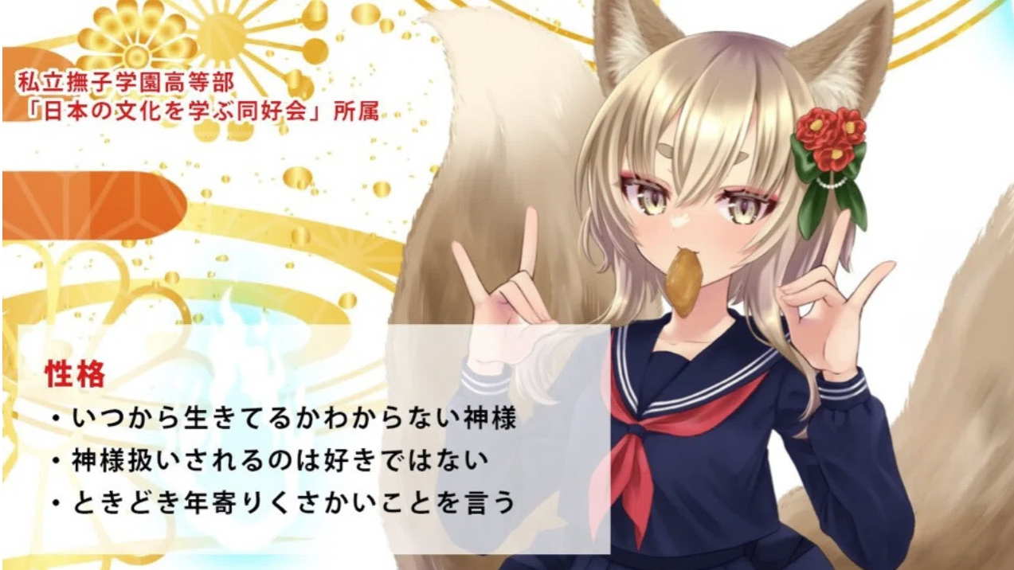
Mangá （em quadrinhos)
Posso ser um livro para a cultura japonesa?! "Kagukomi"
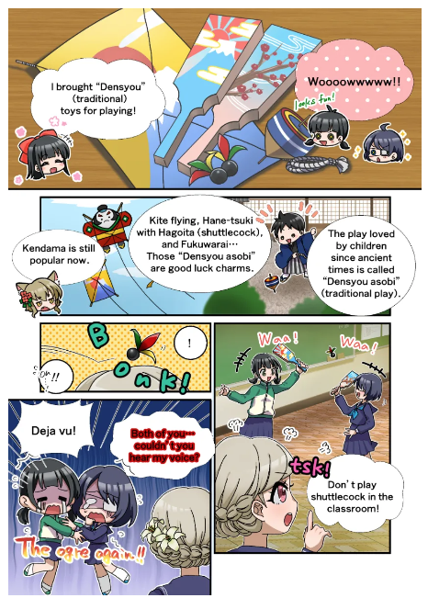
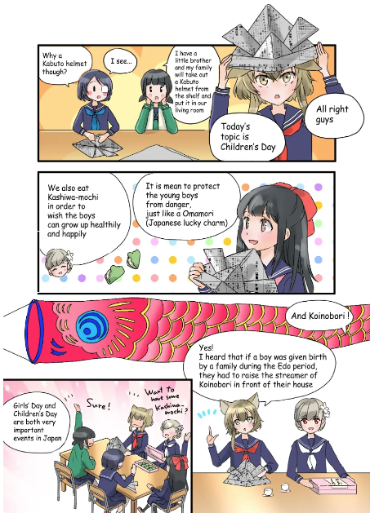
Um dos conteúdos mais importantes do projeto Kagura é o mangá "Kagkomi". A série de quatro mangás de quatro quadros, iniciada em dezembro de 2022 com X (Twitter), foi serializada em 14 de maio de 2024, até o 22º episódio.
Criadores oficiais experientes estão produzindo com todos os seus pontos fortes, principalmente pelo editor - -In -Chef of the Waterfall (@taki_sae), no departamento editorial do Japan NFT Museum.
Você pode gostar de aprender sobre a cultura japonesa com o comportamento deles nas atividades do clube!
Em particular, a explicação do ponto de Deus "Ina -Chan", que estaria assistindo o Japão a partir do final, é extravagantemente convincente. Cada tempo, o estilo de diferentes criadores é responsável por vários estilos.
É uma série de bom gosto.
Como um livro para aprender a cultura japonesa em um futuro próximo, imagine que as crianças o entendam e a emoção não vai parar!
É atualizado uma ou duas vezes por mês alternadamente com outro mangá da marca de personagens (atualizado na terça -feira).
Você pode ler todas as histórias do link abaixo, por isso, dê uma olhada ♪
https://japannftmuseum.com/kagura/manga
Música (música)
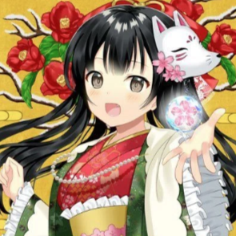
Noma -kun (＠ ＠ no makkuno)
A música tema de Kagura "One Feeling" foi anunciada antes do lançamento de Kagura (NFT) e foi emocionante para Kagura até hoje.
A produção e o canto das músicas são responsáveis por Nomakun (Nome do Artista: Sho -Ge), o Museu Oficial da NFT do Museu da NFT.
Além da produção e operação da coleção NFT original, ele é um criador super talentoso que trabalha no desenvolvimento de jogos, produção musical e cantores.
A música tema "One Feeling" foi distribuída em várias plataformas musicais, incluindo a Apple Music, e atraiu elogios e atenção.
Essa música, que começa com a música que penetra no coração com um gosto japonês, começa com "Koi -ki que você pensa quando a flor é fria" é uma canção de amor que é abafada em todos os lugares, e é uma canção de amor inacreditável.
O canto lírico de Nomakun imagina fortemente os pensamentos de garotas elegantes e bonitas, e você pode sentir completamente a visão de Kagura do mundo.
No link abaixo, você pode ouvir "One Feeling" com a Apple Music etc., então por favor ouça ♪
https://big-up.style/BDNU6nwxxL
Coleção de link de Nomakun
https://linktr.ee/nomakun
Animação
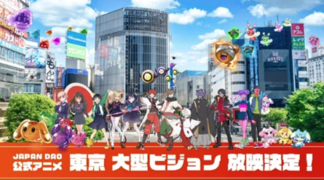
Espera -se que a animação progrida não apenas em "Kagura", mas também em todas as marcas de personagens que o "Japão Dao" tem.
Em particular, espera -se que "Kagura" seja o IP mais importante nas medidas regionais de revitalização que serão promovidas no futuro, além das características da "cultura japonesa para o mundo"!
Estamos convencidos de que a "garota esmagadora de qualidade com qualidade" ganhará mais popularidade e alcançará grande sucesso, tanto no Japão quanto no exterior.
A animação oficial já foi exibida em quatro lugares em Tóquio (Shibuya, Shinjuku, Ikebukuro, Roppongi), e o progresso de cada marca no futuro também é muito!
PrTime
https://prtimes.jp/main/html/rd/p/000000004.000127669.html
Carimbo de discórdia
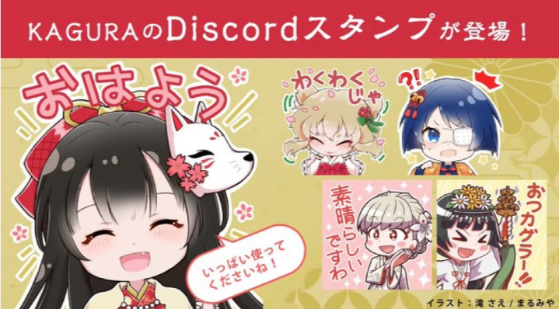
O carimbo de discórdia com o departamento editorial tem uma alta qualidade e será cativado por sua fofura!
Ele desempenha um papel importante nas saudações e comunicação na comunidade.
Espera -se que avançamos para alinhar selos no futuro!
resumo
Nesta revista Japandao, introduzimos a história e os personagens que apareceram como o pano de fundo de "Kagura", bem como "Kagura é o nascimento do Vol.1 Kagura" e vários conteúdos.
Eu ficaria feliz se o maior número possível de pessoas depois de ler o artigo fosse atraente para "Kagura" e estivesse empolgado com o futuro.
Uma experiência maravilhosa aguarda andando com eles que transmite "cultura japonesa para o mundo" ♪
Vamos apreciar a visão do mundo junto com Kagura (NFT) !!
Se você estiver interessado no Japão DAO, siga e esquie para a "Japan Dao Magazine".
Conta X Oficial: https: //twitter.com/japannftmuseum
Discord oficial: https://discord.com/invite/japandao
Instagram oficial: https: //www.instagram.com/japannftmuseum/

